**改善办学保障条件-良乡校区工科实践中心改造澄清**

中钰招标有限公司受北京工商大学的委托，对改善办学保障条件-良乡校区工科实践中心改造（项目编号：[11000024210200084350-XM001](http://219.232.204.193:8080/frontend/plan/project_detail.html?projectUuid=fa030dc4-5d10-4d69-954a-447f17f22d63&viewMode=placard)）进行竞争性磋商采购。现对本项目事项，作如下澄清回复：

1. 新建项目时消耗量标准选用北京21预算标准还是北京21房修标准？如下图所示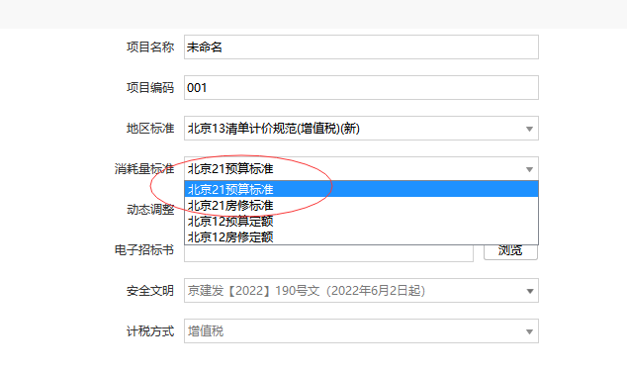

**答复：应按磋商文件要求的选用北京21预算标准。**

1. 投标报价基准期选用2月还是4月信息价？

**答复：应按磋商文件要求的2024年4月信息价。**

1. 请明确拆除是否涉及外檐拆除？室内拆除是否仅拆除装饰面层，基本无需拆除？

**答复：根据图纸及清单，不涉及外檐拆除；室内拆除以满足图纸新做内容的施工工艺需求为准，如图纸及清单描述中有新做基层，现状需拆除基层，磋商文件不做调整。**

1. 拆除后材料残值如何处理？

**答复：目前残值包含范围无法确定，后续拆除过程中具体分析，在目前阶段报价中统一按无残值计算投标报价，磋商文件不做调整。**

1. 拆除是否存在利旧材料？

**答复：施工过程中根据现场实际及用户单位使用需求，可能存在部分利旧内容，但现阶段无法确定，请结合图纸及清单描述编制合理的投标报价，磋商文件不做调整。**

1. 施工建筑垃圾清运时间是否有时间规定？

**答复：除遵守属地交通运输管理部门要求外，还应考虑避免对正常的教学、附近居民休息产生噪音影响。**

1. 请提供本项目的现状平面图，以绘制施工总平面图。

**答复：绘制施工总平面图请参考现提供的招标图纸，不提供其他设计资料。**

1. 请明确单体周围可用区域、可设立围挡范围，以满足本项目施工。

**答复：此项内容在确定成交单位后结合现场再行商议，现阶段可按能提供材料码放、加工场地，搭建临时办公场地条件考虑，暂时不考虑提供大量搭建劳务人员宿舍的场地条件，磋商文件不做调整。**

1. 请明确现场临水、临电、雨水及排污接驳点位置，以便临水临电平面布置使用。

**答复：现场均可提供临水、临电及排污接驳位置，如需绘制平面布置图，请暂行参考改造楼宇首层平面图相关进出户位置。**

1. 招标文件39页要求“（7）施工现场及校园内不允许住宿，食宿由承包人自行在校外解决。因施工场地狭小，承包人须充分考虑施工场地的合理布置及外租生活区。”请问场内是否可设置管理人员办公区？

**答复：可以。**

1. 请问楼内的正式电梯是否可以作为施工垂直运输设备使用？

**答复：不可以，施工垂直运输设备请自行考虑。**

1. 请问是否有作业时间区段的要求以满足师生正常教学需求？

**答复：应避免在正常的上课期间产生超过允许分贝范围的施工噪音。**

1. 单位工程“给排水工程”中有消火栓系统，单位工程“消防工程”中也有消火栓系统，且其中清单和工程量及项目描述均一致；疑问：消火栓系统是否重复？是否都保留？

**答复：均保留，请结合图纸及清单描述编制合理的投标报价，磋商文件不做调整。**

1. （装修）清单项为块料墙面，材料表中没有块料墙面做法，且材料表中卫生间墙面为内4D/4F为涂料做法，以哪种做法为准？

**答复：根据磋商文件要求，按清单描述开展报价，磋商文件不做调整。**

1. （装修）材料表中，高性能计算中心、电池室、机柜室、监控室需要专业厂家深化设计，清单项中是否包含这部分项目？

**答复：已包含（磋商文件不做调整）。**

1. （装修）转化层因需要厂家深化设计且无现状图纸和改造图纸，如何报价？

**答复：磋商文件及图纸已经要求，综合考虑已给出的各专业图纸要求，在咨询具有相关资质的深化厂家后，以符合设备安装及装饰装修荷载要求为原则，进行报价；此项非专业暂估项。根据磋商文件要求，按清单描述开展报价。**

1. 改造装饰工程的金属踢脚线清单项目，工程量3324.37m2，工程量单位是否有误请明确？

**答复：踢脚线工程量单位统一以延米计入。**

1. 改造装饰工程的地面工程，清单项目特征为考虑基层垫层做法，报价是否要考虑垫层部分费用？

**答复：需考虑，以清单项目特征描述为准，按清单描述开展报价，磋商文件不做调整。**

1. 改造装饰工程的吊顶天棚防水石膏板吊顶项目，清单项目特征为体现面层做法，报价是否结合图纸包含面层做法费用？

**答复：以清单项目特征描述为准开展报价，磋商文件不做调整。**

1. 改造装饰工程的清单描述中花岗岩厚度为25mm，图纸材料表中厚度为20mm，是否依据图纸计价？

**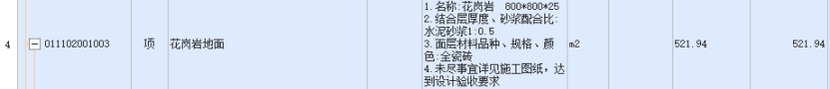**

**IMG_257**

**答复20：以清单项目特征描述为准，按清单描述开展报价，磋商文件不做调整。**

21、改造装饰工程的清单描述2层PVC，是否为1层，表面打蜡？

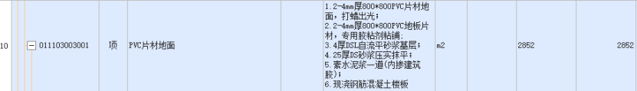

**答复21：是，以清单项目特征描述为准，磋商文件不做调整。**

22、改造装饰工程的清单工程量为500立方米，按50mm垫层计算预计10000平米垫层，单位是否错误？

IMG_256

**答复22：垫层拆除报价时工程量单位以平方米计入。**

23、改造装饰工程的清单描述中铝板厚度为10mm，图纸材料表中铝板厚度为15mm，是否依据图纸计价？



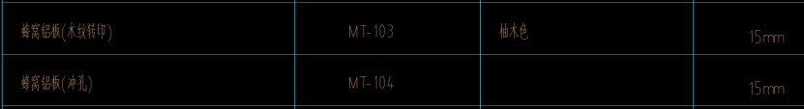

**答复23：以清单项目特征描述为准开展报价，磋商文件不做调整。**

**24、建筑工程清单与图纸不符：**

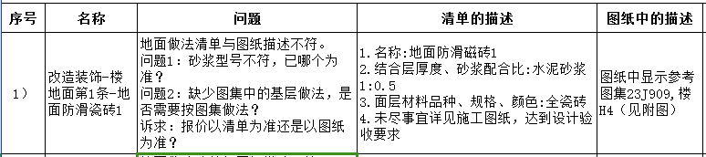

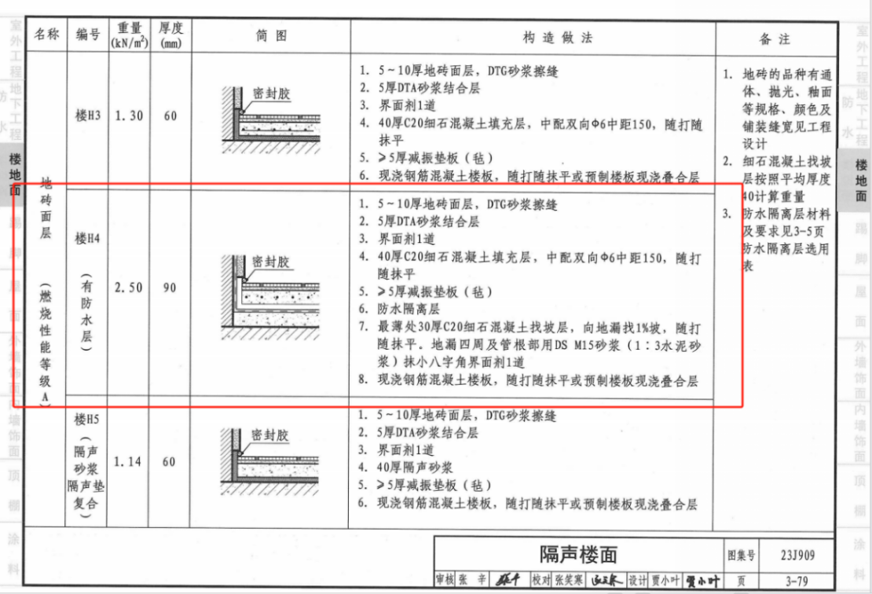

**答复1）：以清单项目特征描述为准，相关做法厚度参照图纸考虑。**

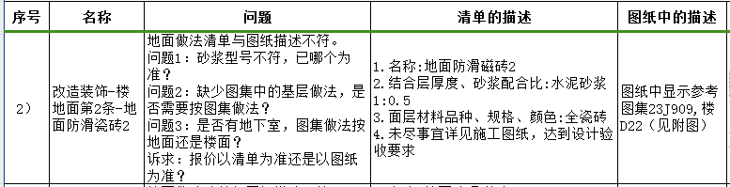

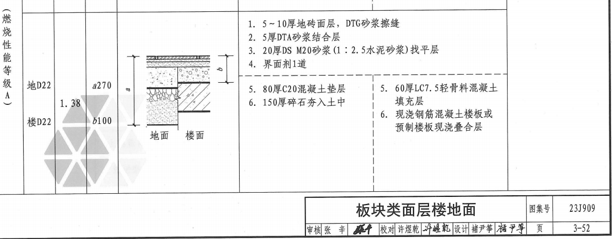

**答复2）：以清单项目特征描述为准，相关做法厚度参照图纸考虑。**

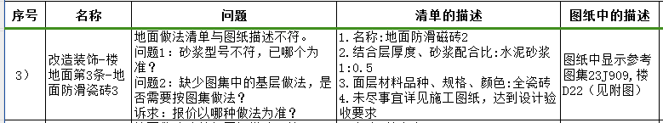

**答复3）：以清单项目特征描述为准，相关做法厚度参照图纸考虑。**

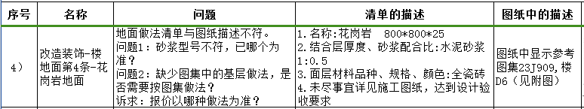

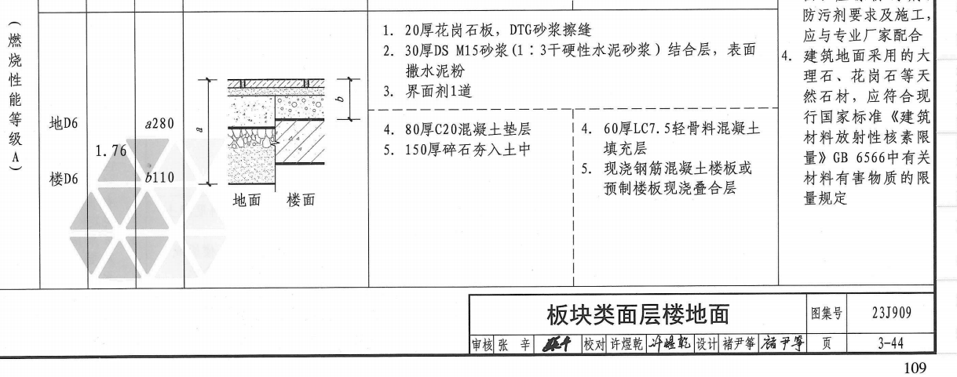

**答复4）：此项图纸清单描述不冲突，未尽事宜详见施工图纸，结合清单及图纸进行报价。**

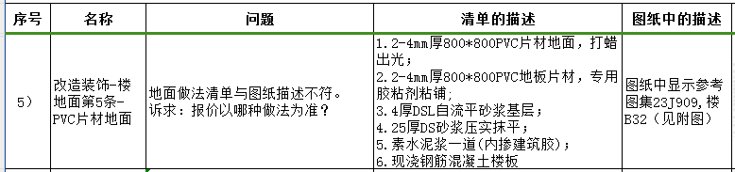

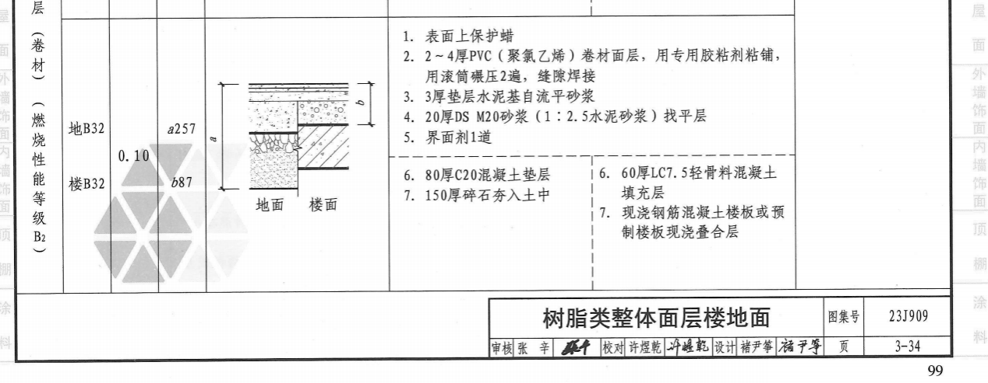**答复5）：以清单项目特征描述为准，磋商文件不做调整。**

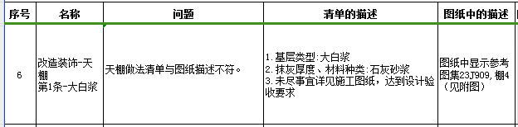

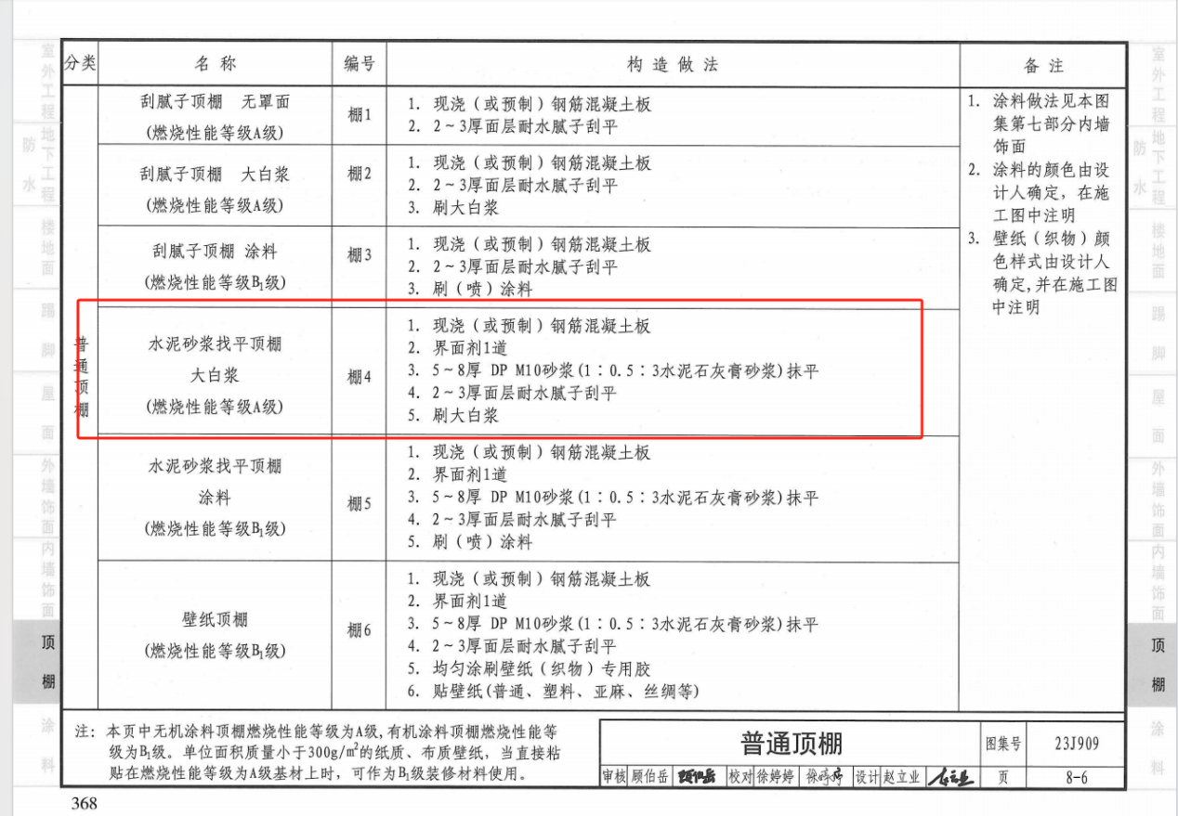

**答复6）：此项图纸清单描述不冲突，未尽事宜详见施工图纸，结合清单及图纸进行报价。**

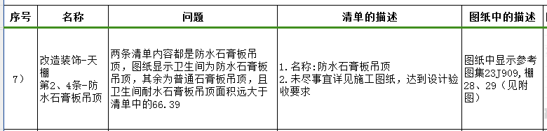

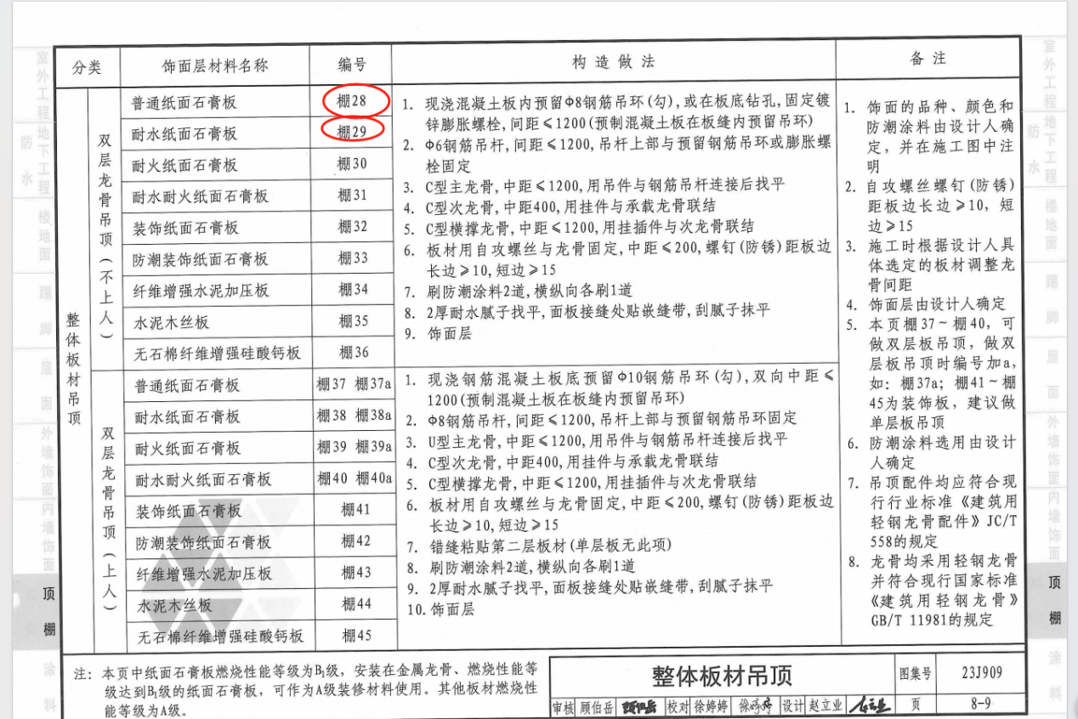

**答复7）：以清单项目特征描述为准，磋商文件不做调整。**

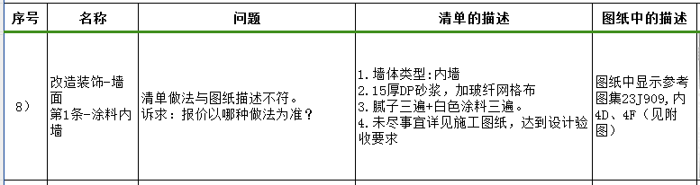

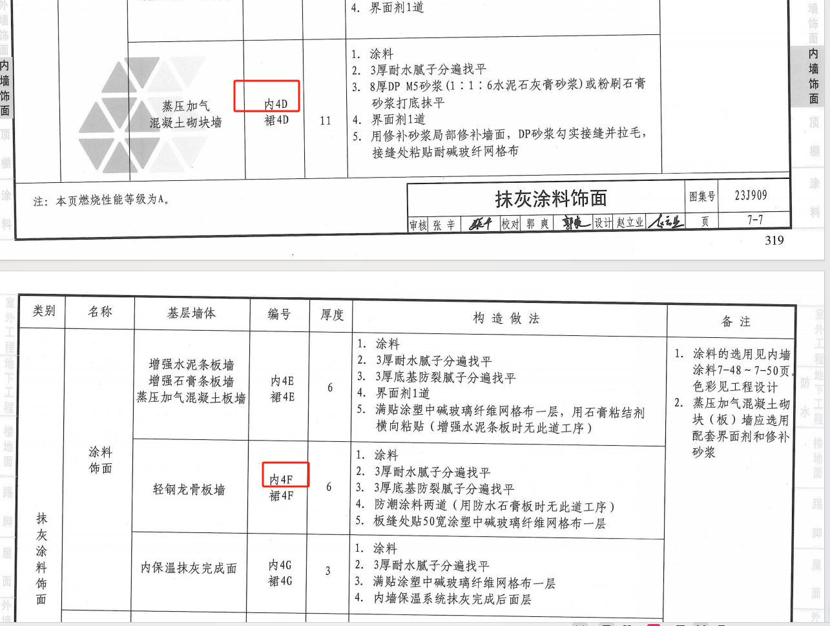

**答复8）：以清单项目特征描述为准，磋商文件不做调整。**

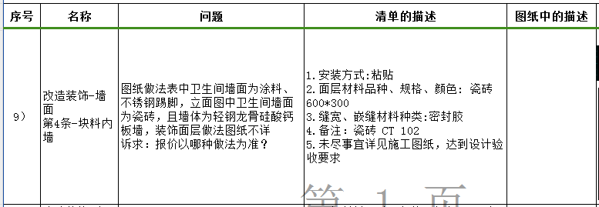

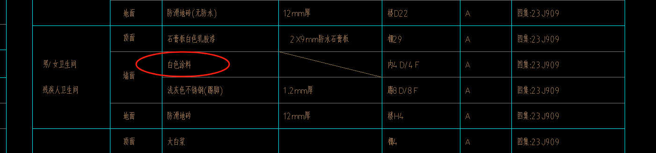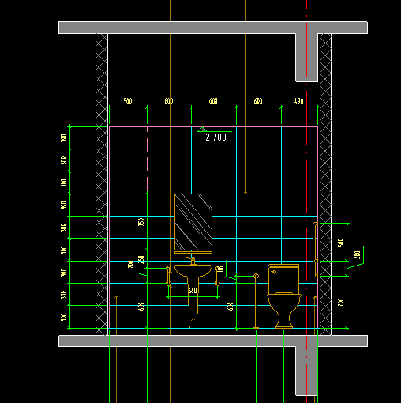

**答复9）：以清单项目特征描述为准，磋商文件不做调整。**

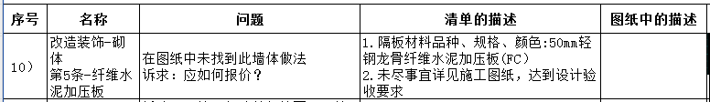

**答复10）：以清单项目特征描述为准，磋商文件不做调整。**

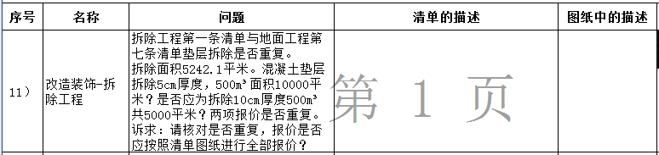

**答复11）：不重复，工程量单位以平米计入。**

**25、安装工程清单与图纸不符：**

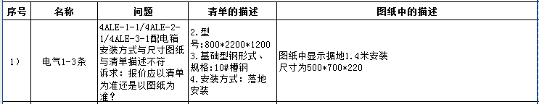

**答复1）：以清单项目特征描述为准，磋商文件不做调整。**



**答复2）：参照图纸及清单进行报价，磋商文件不做调整。**

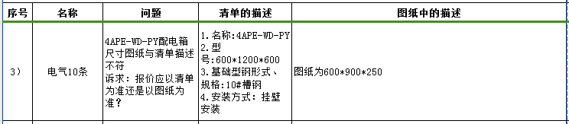

**答复3）：以清单项目特征描述为准，磋商文件不做调整。**

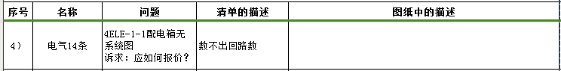

**答复4）：同4ELE-2-1。**

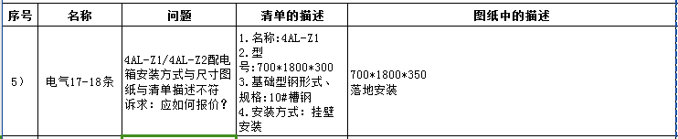

**答复5）：以清单项目特征描述为准，磋商文件不做调整。**

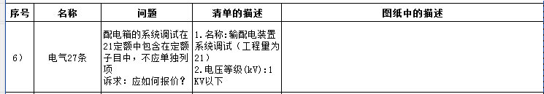

**答复6）：以清单项目特征描述为准，磋商文件不做调整。**

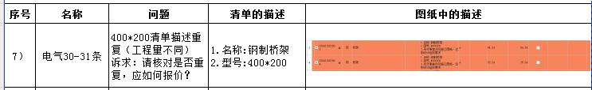



**答复7）：均进行报价，以清单项目特征描述为准，清单不做调整。**

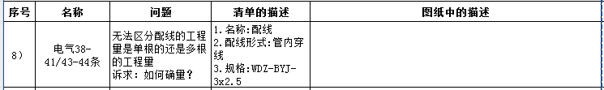

**答复8）：以清单项目特征描述为准。**

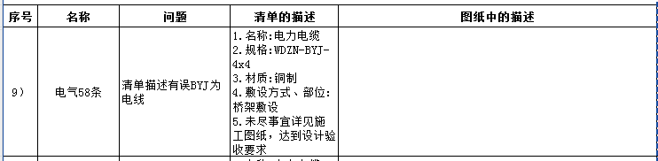

**答复9）：按清单中WDZN-BYJ-4\*4规格，以清单项目特征描述为准。**

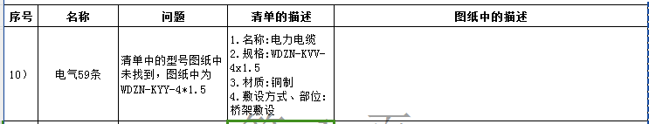

**答复10）：按清单中WDZN-KVV-4\*1.5规格，以清单项目特征描述为准。**

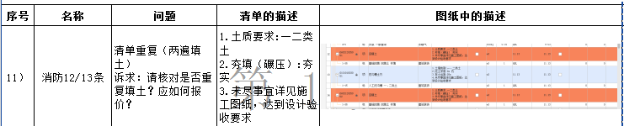

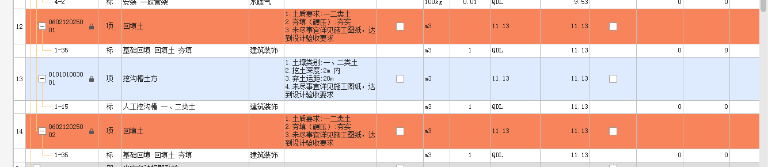

**答复11）：以清单描述方式及工程量进行报价，磋商文件不做调整。**

26、改造装饰工程-第4号清单：是否包含“钢筋”？



**答复26：根据清单项目特征描述要求，未尽事宜详见施工图纸，达到设计验收要求。**

27、改造装饰工程-第7、8、9、10号清单：是否包含“垫层、找平层”？

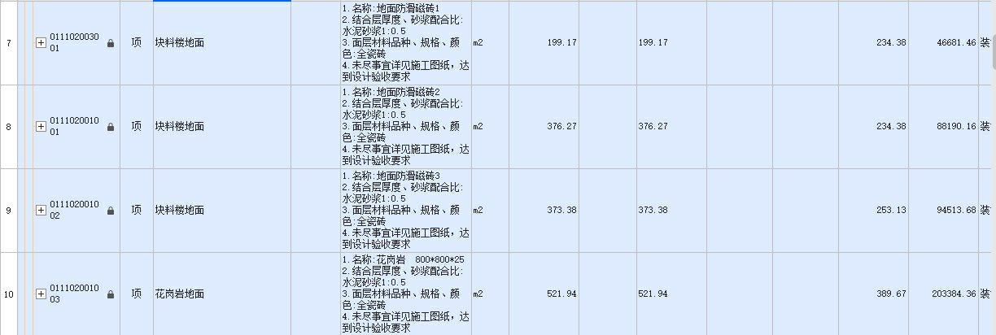

**答复27：包含，此项图纸、清单描述不冲突，未尽事宜详见施工图纸，磋商文件不做调整。**

28、改造装饰工程-第15、17号清单：是否包含“耐水腻、乳胶漆”？

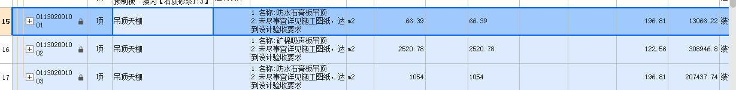

**答复28：此项图纸清单描述不冲突，未尽事宜详见施工图纸，磋商文件不做调整。**

29、改造装饰工程-第21号清单：是否包含“底层抹灰”？

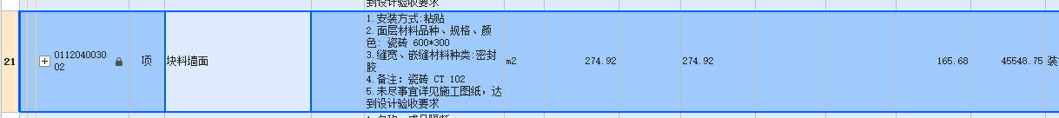

**答复29：此项图纸清单描述不冲突，未尽事宜详见施工图纸，磋商文件不做调整。**

30、改造装饰工程-第26号清单：能否把“墙面、地面”分开列清单？



**答复30：不分开，磋商文件不做调整。**

32、改造装饰工程-第32、33号清单：能否把“FM乙、FM甲”分开列清单？

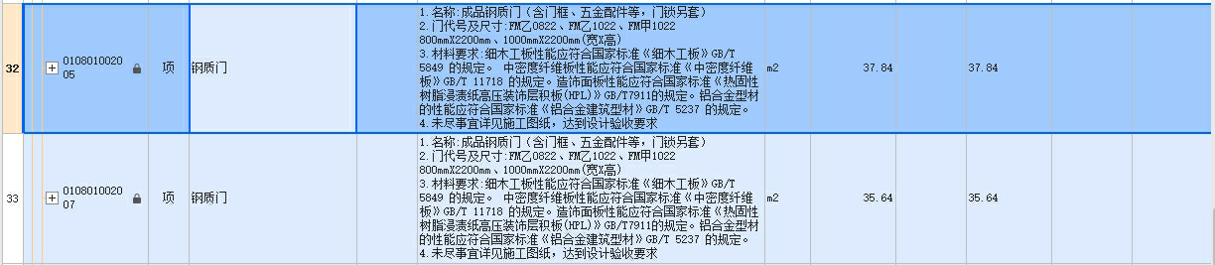

**答复31：按项目特征描述，考虑图纸中防火门各规格及含量综合报价，清单不做调整。**

32、改造装饰工程-第43、44、45号清单：是否包含“钢筋、模板”？图纸没有该3项配筋图。

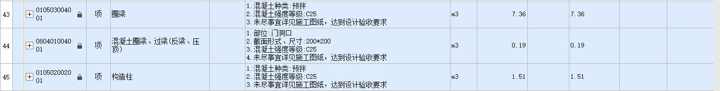

**答复32：包含，未尽事宜详见施工图纸，结合施工工艺规范进行报价，磋商文件不做调整。**

33、改造装饰工程-措施费清单，此处吊顶需要措施费。能否就“此处内容”列一措施费清单？

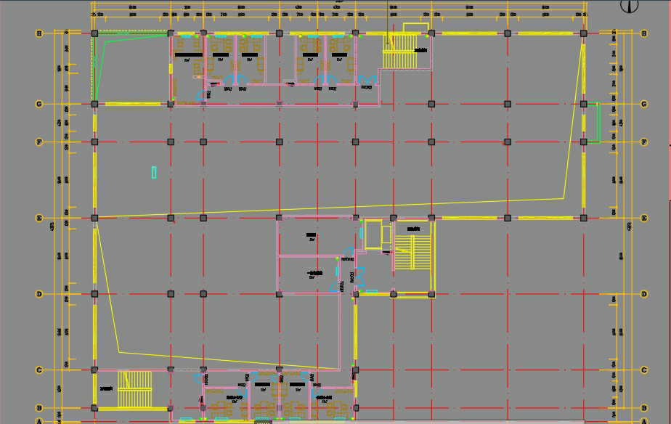

**答复33：在报价中综合考虑措施内容及费用，不单独增项（磋商文件不做调整）。**

34、为了准确报价贵司能否提供物料表？

**答复34：磋商文件不做调整。**

1. 根据招标文件中提供的限价，请贵司明确，是否为报价总价不超限价即可，无需满足限价明细中的各项均不超过限价？

**答复35：详见磋商文件要求，按规定进行报价。**

1. 本项目为固定单价合同，工程量是否据实结算？

**答复36：是。**

1. 此项清单名称为金属防火窗，项目特征为成品钢质门，是否应以成品钢质门为准？

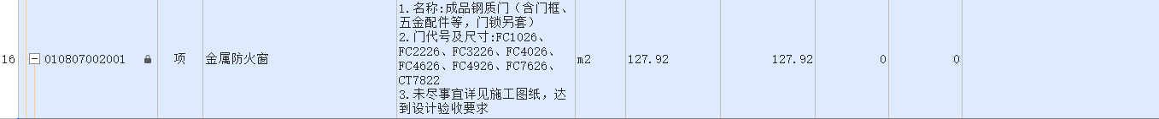

**答复37：清单表述无误，具体规格参见图纸，磋商文件不做调整。**

38、清单总说明中写明包含电气、给排水、消防、建筑智能化、采暖、防排烟工程所有工程内容，但建筑智能化中的门禁一卡通和安防系统清单里只列了管线，请贵司明确相关设备是否不在精装范围内？

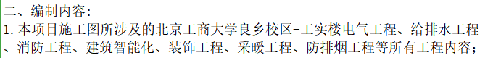

**答复38：以清单项为准，磋商文件不做调整。**

39、请贵司明确建筑智能化是否包含入侵报警系统和监控系统的设备及管线，清单中无列项。

**答复39：以清单项为准，磋商文件不做调整。**

40、招标清单描述与图纸节点做法不一致，以哪个为准，请贵司明确？

**答复40：根据清单项目特征描述要求，未尽事宜详见施工图纸，磋商文件不做调整。**

41、报告厅天花节点图2中的成品A级膜结构灯棚，清单无此列项，请贵司明确是否在精装范围内？

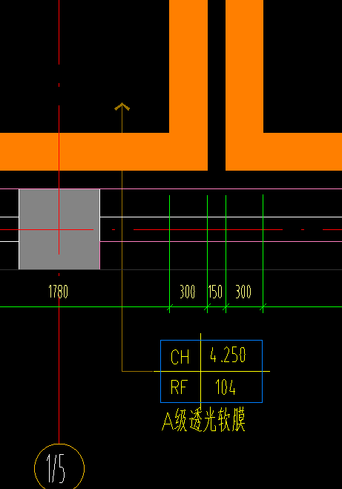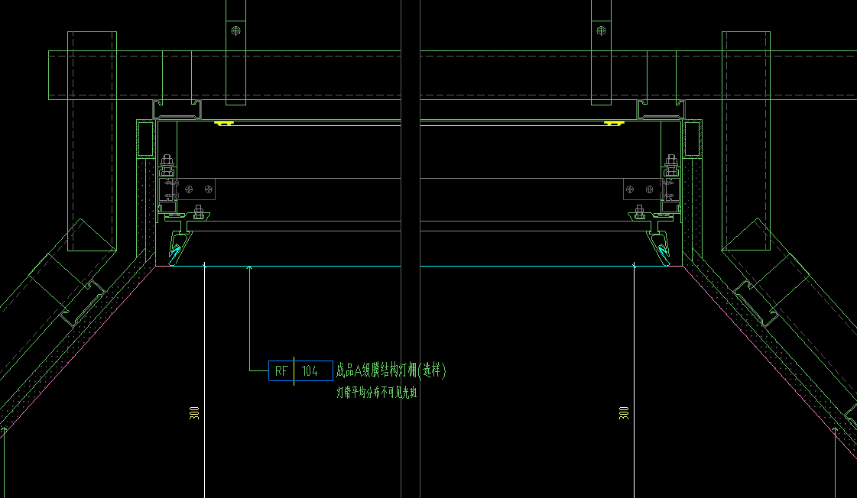

**答复41：以招标清单项为准进行报价，磋商文件不做调整。**

42、请贵司明确，哪些区域需要美缝？

**答复42：综合考虑已给出的各专业图纸要求，以满足装饰装修效果要求为原则，自行考虑，磋商文件不做调整。**

43、天花图纸中有铝方板，清单中无列项，请贵司明确？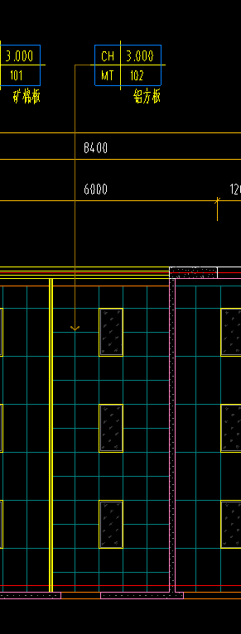

**答复43：以招标清单项为准进行报价，磋商文件不做调整。**

44、电梯厅天花灰色不锈钢，清单无列项，请贵司明确？

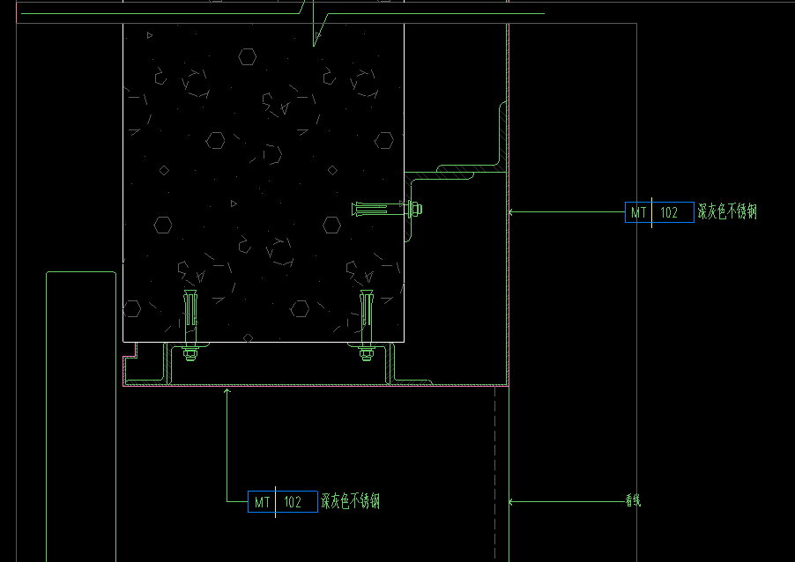

**答复44：以招标清单项为准进行报价，磋商文件不做调整。**

1. **响应文件提交截止时间**由2024 年 5 月 15 日 09 点 30 分(北京时间)变更为**2024 年 5 月 16日 09 点 30 分(北京时间)**。

46、**响应文件开启时间**由2024 年 5 月 15 日 09 点 30 分(北京时间)变更为**2024 年 5 月 16日 09 点 30 分(北京时间)**。

磋商文件其他内容不变。

中钰招标有限公司

2024年5月11日

**改善办学保障条件-良乡校区工科实践中心改造**

**澄清回执**

|  |  |
| --- | --- |
| 供应商名称（公司名称） |  |
| 是否明确澄清内容并于2024年5月16日前来参加磋商会议 | 否□ 是□ |
| 项目联系人 |  |
| 联系电话及邮箱 |  |

（回执签字或盖章有效）